高二地理试题（一）
一、单项选择题（共25题，每小题2分，共50分。）
某学校利用暑假期间带领学生进行夏令营活动，他们分别考察了下图中A、B、C、D四地，根据图中信息（图中黑粗线为铁路线）。回答1～2题。
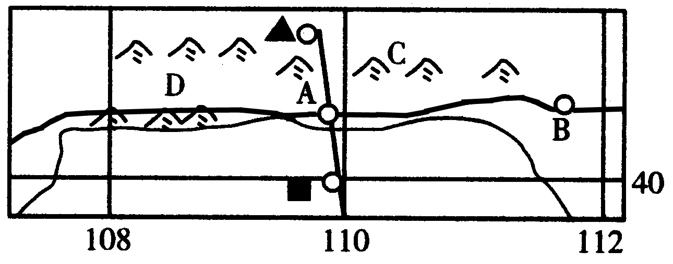

1．同学们考察A城和B城后发现两城主要工业部门不同，A、B两城主要工业部门分别是
A．棉纺织工业、毛纺织工业 B．毛纺织工业、棉纺织工业
C．钢铁工业、毛纺织工业 D．化学工业、钢铁工业
2．同学们到达C山脉时发现该山脉两侧景观明显不同，造成C山脉两侧景观不同的主要要素是（ ）
A．热量 B．降水 C．海拔 D．人类活动

读下图，回答3～6题。
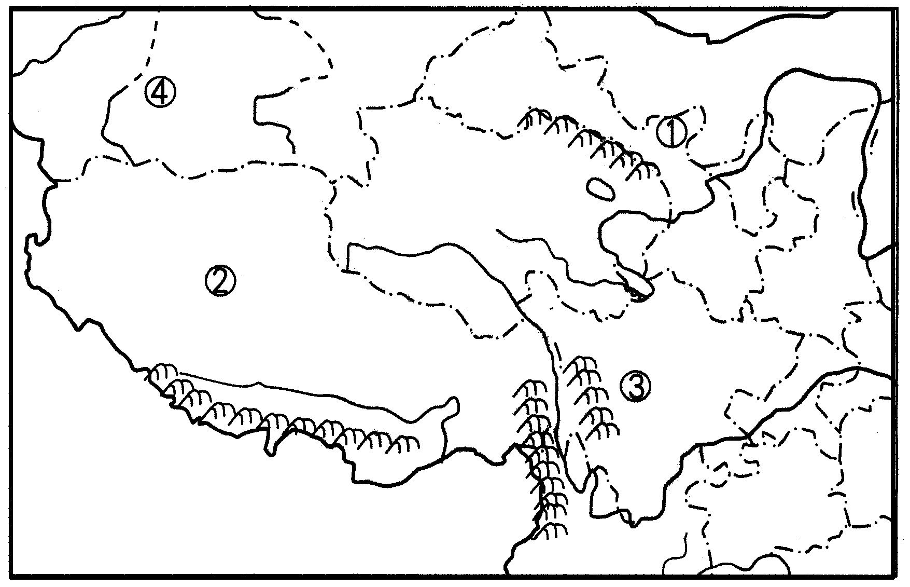
3．图中①和②处发展农业生产的主要制约因素分别是（ ）
A．地形、水源 B．水源、气温
C．水源、光照 D．土壤、地形
4．图中②所在的省区，丰富的可再生新能源主要有（ ）
A．太阳能、生物能 B．风能、石油
C．太阳能、地热能 D．地热能、天然气
5．图中③所示山区是我国第二大林区，但树种却比东北第一大林区丰富，其主要原因是③所示山区（ ）
A．年降水量大、气温高 B．光照和热量条件好
C．纬度低、海拔高 D．土壤肥沃、水源充足
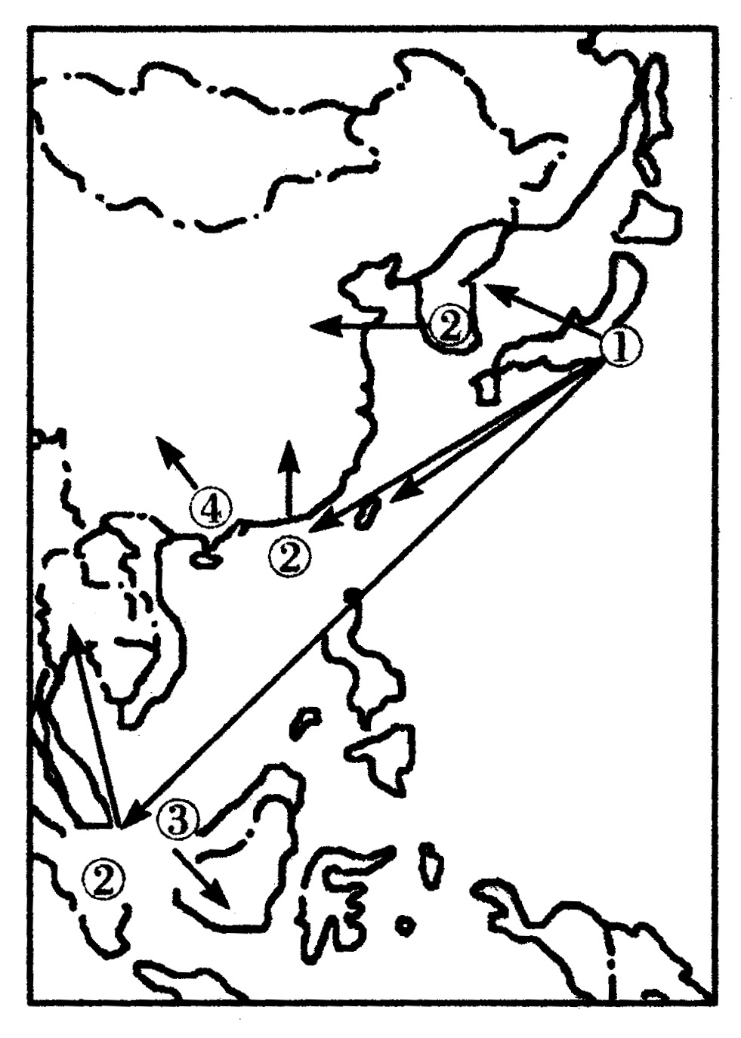
6．图中④处所示地形单元的农业生产类型和重要农产品组合正确的是（ ）
A．河谷灌溉农业——小麦 B．绿洲灌溉农业——棉花
C．温带草原畜牧业——细毛羊 D．山地畜牧业——滩羊
右图表示某产业部门从20世纪60年代至90年代的布局变化（图中箭头表示该产业部门的转移方向）。回答7～9题。
7．该产业部门属于（ ）
A．技术密集型产业 B．劳动密集型产业
C．资金密集型产业 D．资源密集型产业
8．这种产业转移的原因是（ ）
A．该产业向生产条件比较优越的国家转移
B．①国家出现经济衰退
C．②③④地区经济发展超过①国家
D．占领更多国家的市场，扩大产品出口
9．有关①②③④地区的国家今后产业发展的叙述，正确的是（ ）
A．①地区的国家重点发展资金密集型产业
B．②地区的国家侧重发展以信息产业为核心的知识密集型产业
C．③地区的国家成为①②地区的国家研制产品的加工装配地
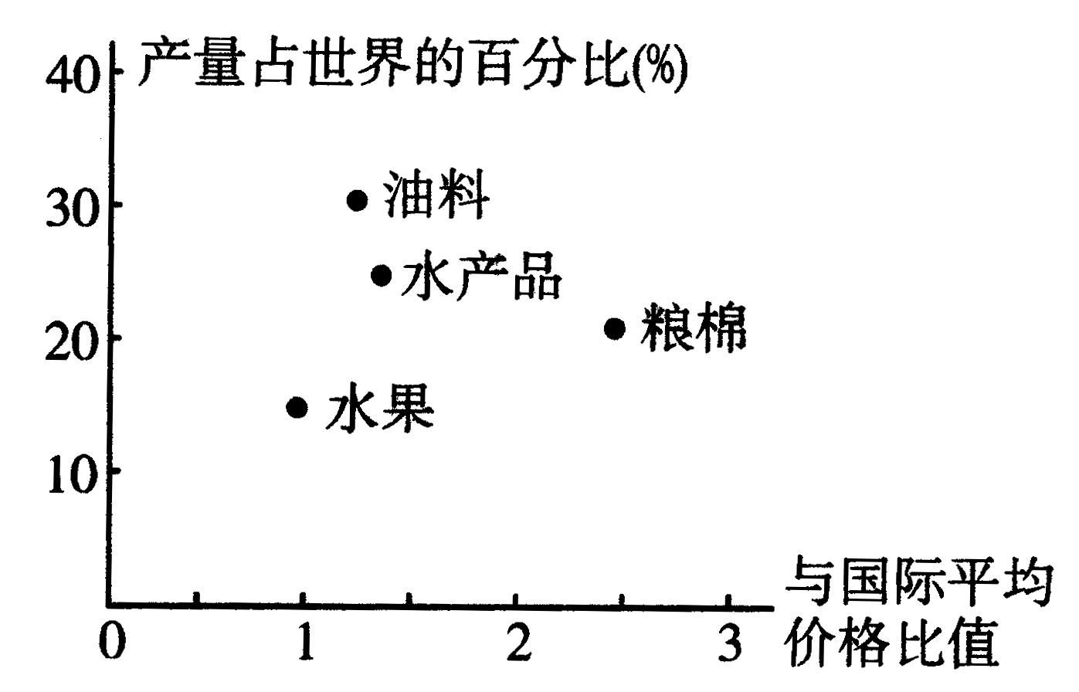
D．④地区的国家可建立多层次多样化的产业结构
据来自商务部的资料，截止到2004年11月18日，我国加入WTO三年来，很好地履行了承诺，农业也获得了较大的发展，但我们国家的农业生产仍面临严峻挑战。据我国目前主要农产品产量和价格与世界相应指标关系图回答10～11题。
10．我国受国际市场冲击最严重的农产品是（ ）
A．油料 B．水产品 C．粮棉 D．水果
11．我国某些农产品受国际市场冲击严重主要是由于（ ）
①投入的农药、化肥、机械化设备过多，造成生产成本过高，价格偏高 ②农业科技投入较少,产品品质较差，缺乏市场竞争力 ③投入的农业劳动力过多，造成生产成本过高，缺乏市场竞争力 ④人口多，购买力太强，造成价格升高，缺乏市场竞争力
A．②③ B．③④ C．①③④ D．①②③④

读“我国沿30ºN几种地理参数随经度的变化趋势示意图”。回答12～13题。
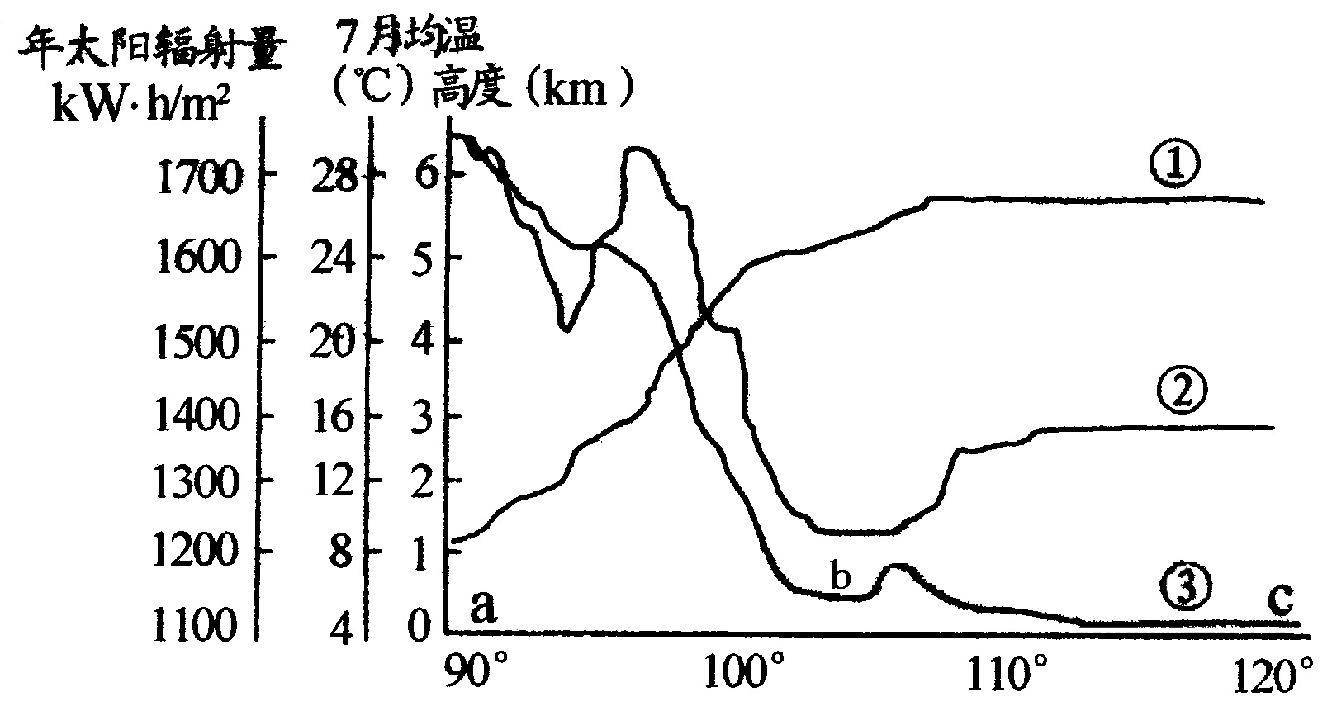

12．图中三条曲线代表的地理事物分别是（ ）
A．①年太阳辐射量 ②7月均温 ③地势
B．①地势 ②7月均温 ③年太阳辐射量
C．①7月均温 ②年太阳辐射量 ③地势
D．①年太阳辐射量 ②地势 ③7月均温
13．②曲线在b处数值很低的主要原因是（ ）
A．地势高，气温低 B．云量多，反射强
C．距海近，水汽多 D．纬度低，对流旺

读表，回答14～15题。
 | 水资源 | 人口总数 | 耕地资源
东北 | 5.56℅ | 8.76℅ | 16.97℅
① | 46.44℅ | 19.55℅ | 14.44℅
② | 33.72℅ | 38.64℅ | 25.1℅
③ | 6.14℅ | 26.02℅ | 31.9℅
④ | 8.14℅ | 7.03℅ | 11.9℅
14．表中①②③④所对应的地区分别是（ ）
A．东南、西南、华北、西北 B．西南、东南、华北、西北
C．东南、西南、西北、华北 D．西南、东南、西北、华北
15．①、②、③、④所对应的地区中，人均耕地资源最少的是（ ）
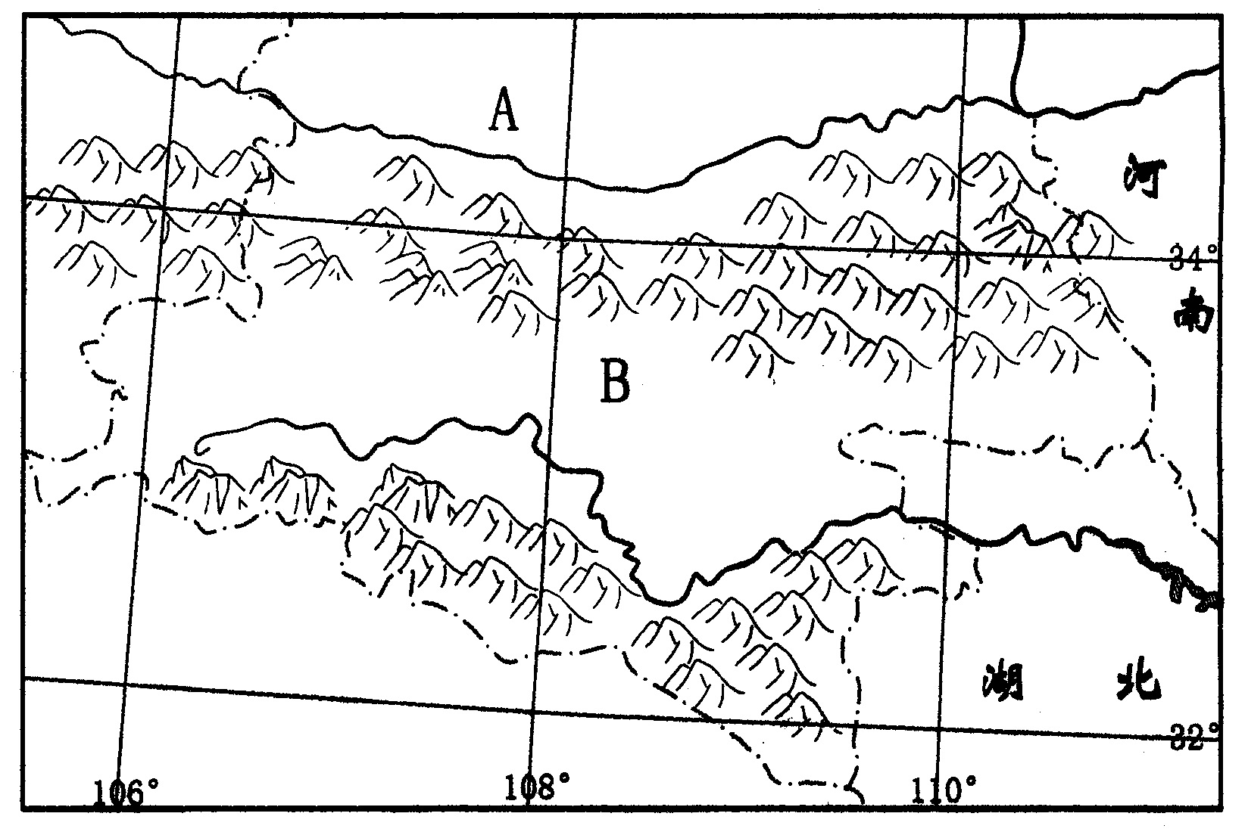
A． ① B．②
C．③ D．④
读图，回答16～18题。
16．图中A、B所在地区的主要粮食作物分别是（ ）
A．小麦、水稻 B．小麦、谷子 C．玉米、水稻 D．水稻、小麦
17．影响A、B两地区粮食作物有所不同的主要原因是（ ）
A．土壤条件不同 B．海拔高度不同 C．水热条件不同 D．耕作制度不同
18．流经B地区的河流名称是（ ）
A．渭河 B．湘江 C．汉江 D．赣江
有一个驰名中外的旅游胜地。傣族、哈尼族、布朗族等13个少数民族在这里和睦相处，创造并保留了各自别具特色的民族文化。傣族造型优美的佛教建筑群、江边湖畔小巧别致的竹楼、美味可口的菠萝饭和竹筒饭、富有民族特色的孔雀舞和象脚鼓舞、规模宏大的泼水节……以傣族为主体的多样性民族风情为该旅游区增添了无穷魅力。阅读材料回答19～20题。
19．该旅游胜地所在省区是（ ）
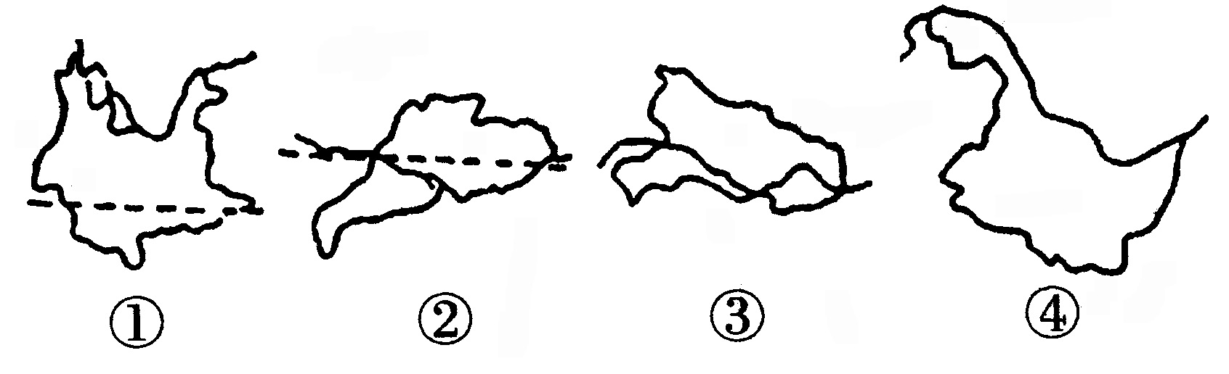

A．① B．② C．③ D．④
20．有关该旅游区的叙述，正确的是（ ）
A．地处我国西南边陲，与泰国、缅甸相邻
B．原始热带雨林保存完整，有“热带动物王国”之称
C．流经该旅游区的国际河流是雅鲁藏布江-湄公河
D．种植的主要热带经济作物有天然橡胶、黄麻等
读下图，回答21～22题。
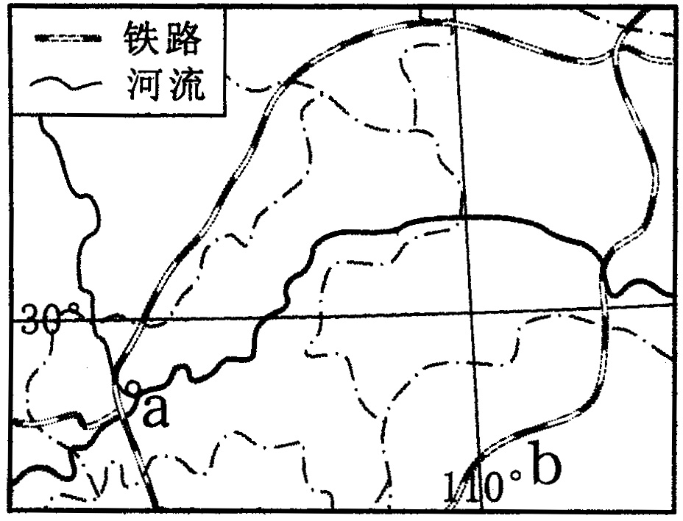
21．图中b铁路线是（ ）
A．京九线 B．焦柳线
C．南昆线 D．成渝线
22．2006年夏，a城市出现百年一遇的持续高温少雨天气，严重干旱造成巨大的经济损失。造成这次灾害的主要原因是（ ）
A．长江三峡工程蓄水 B．西南季风被山脉阻挡
C．西太平洋副高脊线偏北偏西 D．秦岭阻挡北方冷空气南下
2003年下半年以来，我国区域增长格局出现一些明显的变化。与“中国经济领头雁”的珠三角、长三角地区近年来遭遇整体经济增速回调、经济增长趋于理性回归相比，以环渤海为中心的中国北方区域突然发力，区域增长重心持续向北转移。在经济增长和投资增速上，环渤海地区的各省市排名前列。超过长三角和珠三角地区的许多省市。结合下图回答23～25题。
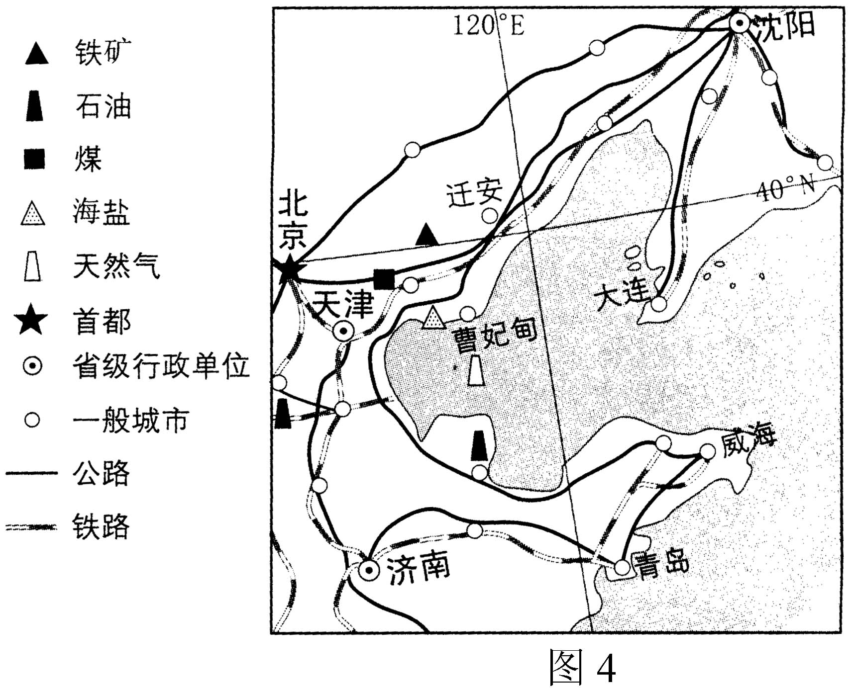
23．我国区域经济增长重心持续向北转移的原因有（ ）
①北方土地和劳动力价格等要素比南方低 ②北方各种资源和能源比南方丰富 ③国家加快了推进以环渤海地区为中心的北方区域的发展步伐 ④北方交通和对外联系比南方方便
A．①② B．①③ C．②③ D．②④
24．天津定位为北方经济中心，其最具优势的产业部门是（ ）
A．微电子工业 B．重化工业 C．食品工业 D．玩具工业
25．首钢迁出北京，落户河北曹妃甸的主要目的是（ ）
A．为了迎接北京奥运，减少对北京环境的污染
B．为了开发北方煤炭和铁矿资源，发展北方地区经济
C．为了开发海洋资源，推进北方可持续发展
D．为了发展和日本等东北亚地区的对外贸易
高二地理考试试题
选择题答题卡
题号 | 1 | 2 | 3 | 4 | 5 | 6 | 7 | 8 | 9 | 10 | 11 | 12 | 13
答案
题号 | 14 | 15 | 16 | 17 | 18 | 19 | 20 | 21 | 22 | 23 | 24 | 25
答案
二、综合题（共4小题，50分）
26．读某地地形剖面图及对应的积温、降水曲线图，回答下列问题。（15分）
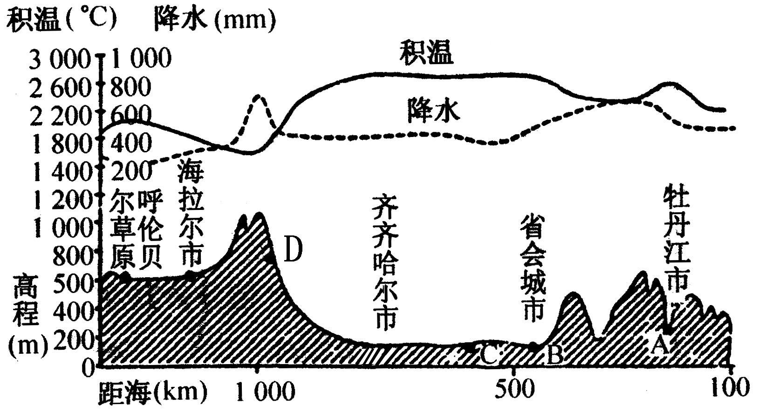

（1）该剖面图延伸的方向是 方向。图中的省会城市是 。
（2）积温值A地高于D地的原因是
。
（3）B、D两地相比，D地距离海洋较远，但降水却比B地多约35%，原因是
。
（4）相关资料表明，海拉尔市和图中省会城市每年接受的太阳辐射总量基本相同，其原因是
。
（5）C地所在地形区农业生产的主要农业地域类型是 ，该地区发展农业生产的有利自然条件有 ；不利自然条件主要是 。

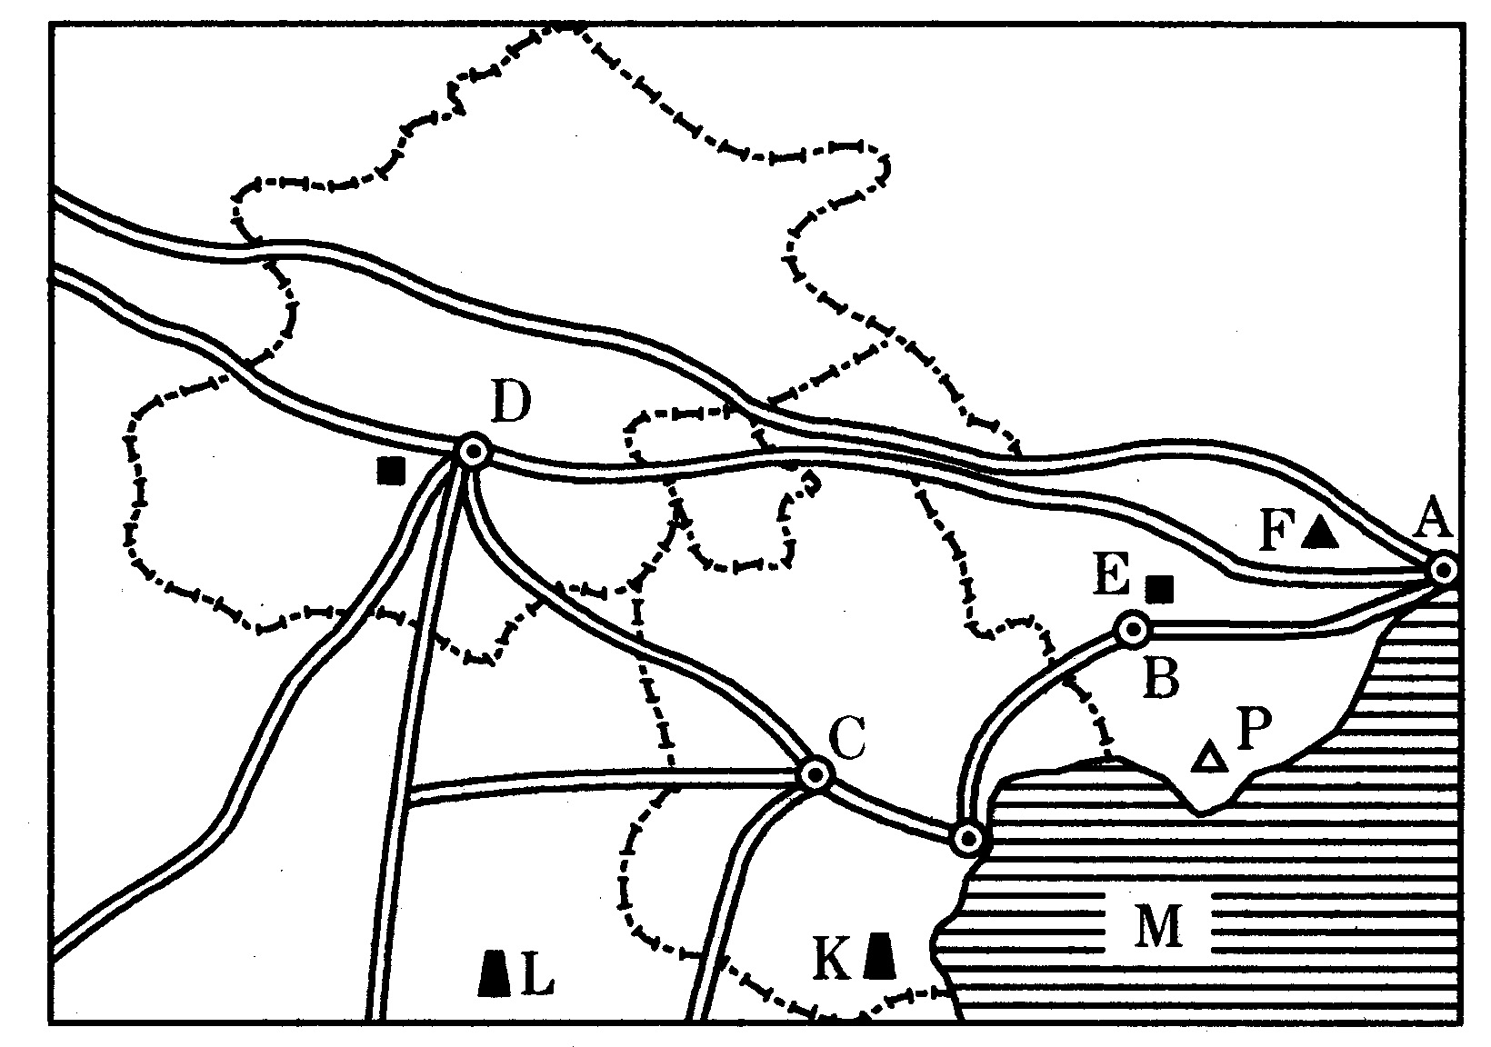
27．读我国某工业基地图，回答下列问题。（11分）
（1）填出图中下列字母代表的工业中心名称：
A．_______________ B．_______________
C．_______________ D．_______________
（2）填出下列资源产地名称：
E．___________煤矿 F．___________铁矿
K．___________油田 K．___________油田
P．___________盐场 M．___________海
（3）由图中可以看出该地区是我国__________工业基地；图中内容反映出本地区发展工业的有利条件是：_____________________________________________
。
（4）该工业区的工业部门结构特点是_____________工业基地，在全国占有重要地位的工业部门有_____________、_____________、_____________、_____________等。
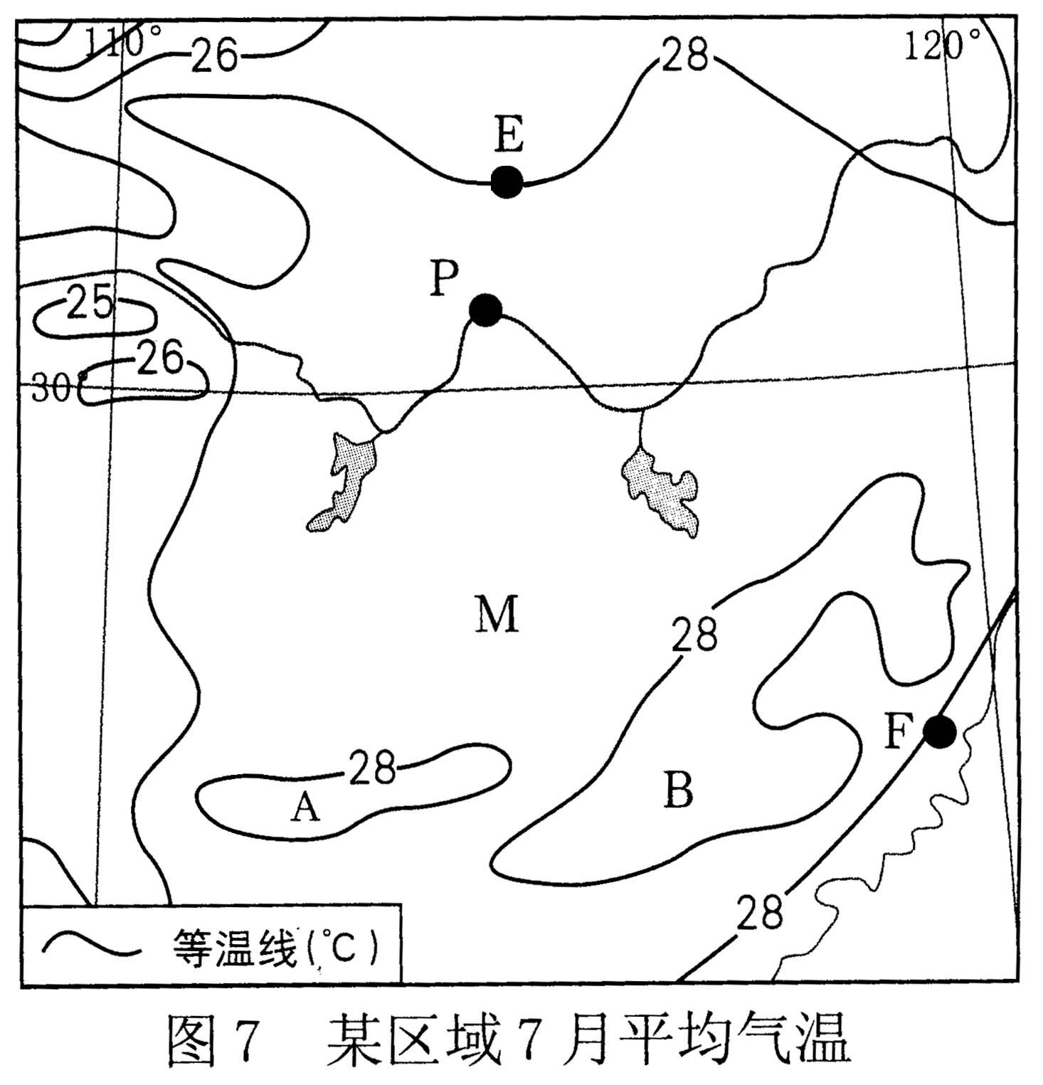
28．读“我国某地区7月平均气温图”，回答问题。（12分）
（1）A、B两地所处的地形区分别是_____________、
_____________。
（2）简述B地形区东西两侧降水量的差异及原因。

（3）分别简述等温线在E、F两地的走向特点及原因。

（4）分析P城市形成商业中心的有利条件。

高二地理试题（一）
参考答案

1.C 2.B 3.B 4.C 5.C 6.B 7.B 8.A 9.D 10.C 11.A 12.C 13.B 14.B 15.B 16.A 17.C 18.C 19.A 20.B 21.B 22.C 23.B 24.B 25.A
26．（1）西北——东南 哈尔滨市（2分）
（2）A地地处谷地，地势较低，D处地处山坡，地势较高；冬季A地比D地距离冷空气源地远（4分）
（3）D处为东南季风的迎风坡，B处为雨影区（背风坡）（2分）
（4）海拉尔市比哈尔滨纬度高，太阳高度低，但夏季日照时间长，地处半干旱地区（非季风区），晴天多，年太阳辐射总量与哈尔滨相当（3分）
（5）商品谷物农业 平原面积广，地势低平，土壤肥沃 积温低，生长期短（4分）
27．（1）A．秦皇岛市 B．唐山市 C．天津市 D．北京市（2分）
（2）E．开滦煤矿 F．迁安铁矿 K．大港油田 L．任丘油田 P．长芦盐场
M．渤海（3分）
（3）京津唐 铁路、海运等交通条件便利；煤、铁、石油、海盐等资源丰富（3分）
（4）北方最大的综合性 钢铁工业、机械工业、纺织工业、化学工业（3分）
28．（1）南岭（1分） 武夷山脉（1分）
（2）武夷山脉东侧降水量大于西侧降水量（1分） 因为山脉东侧距海近，地处东南季风的迎风坡（1分）；山脉西侧距海较远， 地 处东南季风的背风坡（1分）
（3）E地等温线向低纬（南）突出（1分），主要受地形影响（1分） F地等温线大致与海岸线平行（1分），主要受海洋影响（1分）
（4）武汉所处区域工农业发达，有稳定的商品来源地（1分）；该区域人口城市集中，消费量大，市场广阔（1分）；水陆交通便利，有利于商品的集和散（1分）

查字典地理网http://dili.chazidian.com

